保护地级别
- 首页
- 二氧化碳的样式
- 事项统计中当没有数据的时候提示“无数据“
- 总归项目
（总规）
申报/更多/修改里边的字段展示都按标准的来
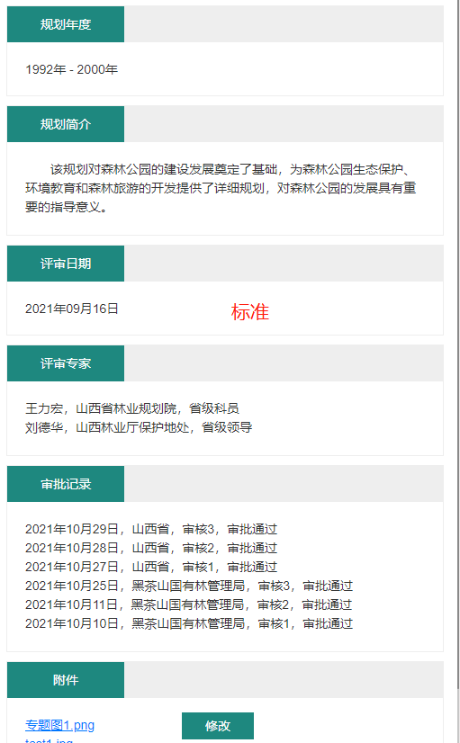
需要修改的：
历史：
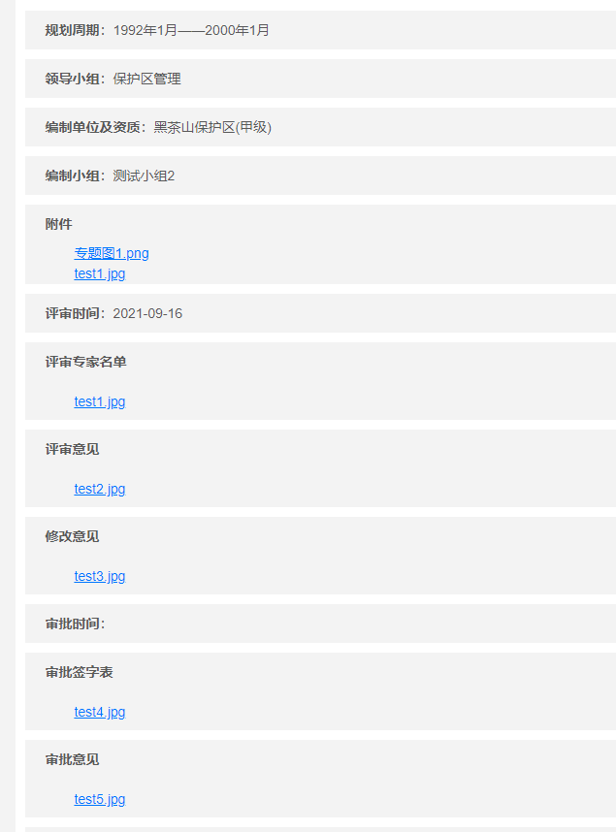
申报
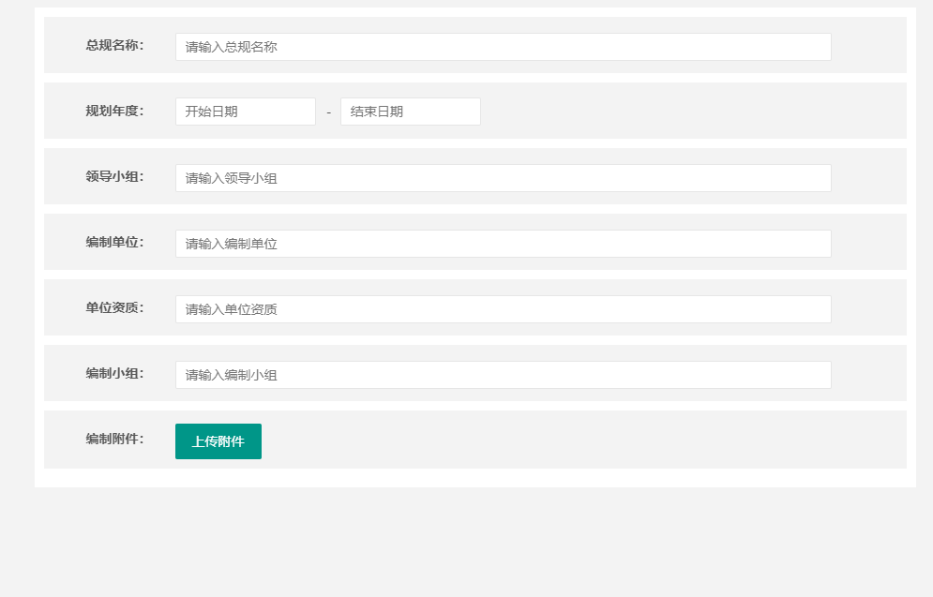
修改（这个还需要注意通过审批字段来判断之前内容是否可修改，当未审批可修改，审批状态是禁止修改的）
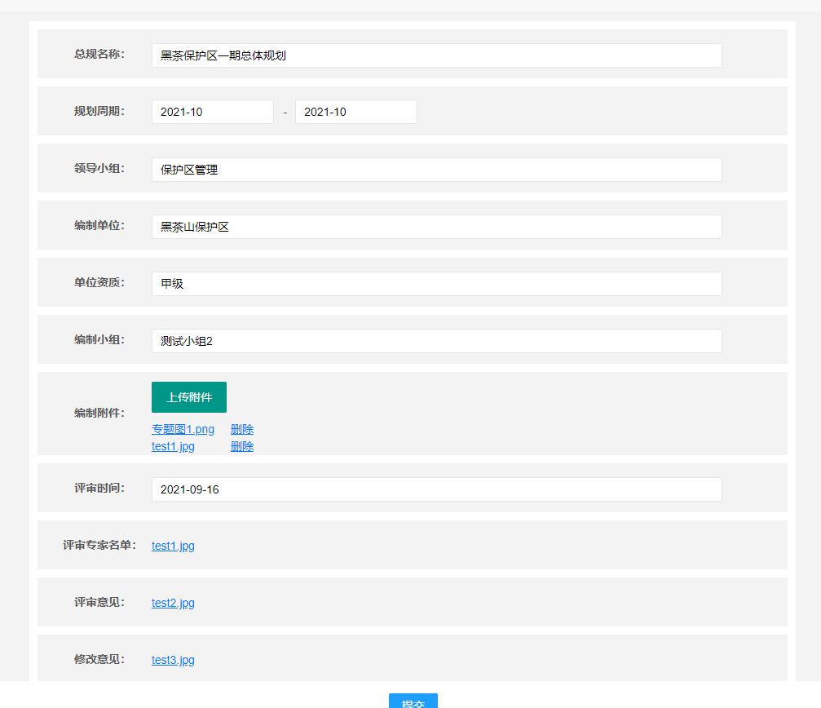
（项目）
项目类型（国家/省级/其它）
中间改成国家/省级项目，右侧为其他项目
将申报非总归去掉

系统管理
- 添加的照片之间需要添加间距，最好图片外边加个边框，缩略图大小保持一致
- (保护地边界)中前四项不可修改，保护地编码展示去掉，但是需要把这个字段隐藏，不是删除
- 文字描述中shp文件上传改成“保护地边界”，将上传文件的部分放到右侧，右侧图加一个边框
- (林草资源/生态监测)中修改需要先判断一下年度是否存在
- 系统管理中的弹窗样式都重新设计一下，大小都保持一致
- 三个监测设备管理中负责人/联系电话放到描述后边
- 总规项目和前边一样，将字段信息进行统一
整体
修改保护地页头部分，都改成和省级那样的

